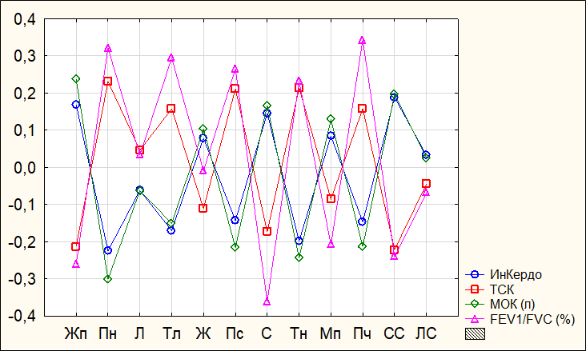

Рис. 1Зависимость активности меридианов и морфофункциональных параметров у студентов 1- года обучения.По оси абсцисс – меридианы расположенные в порядке суточной активности по ТКМ, по оси ординат- значения коэффициентов корреляций.

Таблица 1 Коэффициенты корреляции между морфофункциональными параметрами и меридианами по ТКМ (жирным шрифтом выделены значения с уровнем достоверности (p<0,05).



Обозначения.

12 классических китайских меридианов: «Желчный пузырь» (Жп), «Печень» (Пн), «Легкие» (Л), «Толстая кишка» (Тл), «Желудок» (Ж), «Поджелудочная железа и селезенка» (ПС), «Сердце» (С), «Тонкая кишка» (Тн), «Мочевой пузырь» (Мп), «Почки» (Пч), «Сосудистая система» (СС) - «Перикард» по ТКМ, «Лимфатическая система» (Лс) - «Тройной обогреватель» по ТКМ (Лакин В.В., 2003).